La Règle de l’Art – The Rule of Art

Revue d’histoire contemporaine
Contemporary history

Nº 1
Le procès de l’histoire

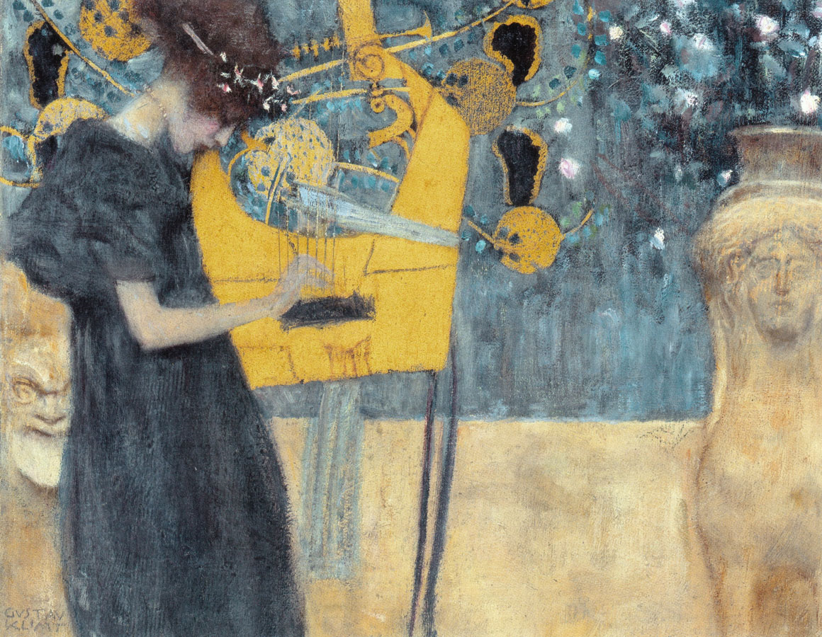

2021

Paradoxalement – paradoxically – une règle essentielle de la pratique de l’histoire contemporaine consiste à pleinement mesurer toute la dimension de la contemporanéité de cet art (art).
La revue accueille les œuvres de tous les historiens, ainsi que de toutes les historiennes, « historians » qui s’inscrivent, peu ou prou, dans cette réflexion. Elle a pour seul critère d’acceptation l’originalité et la qualité de l’analyse historique, quelles que soient la position institutionnelle de son auteure [ou de son author] et son appartenance à une école de pensée, ou à une autre.
L’approche est radicale, parce que l’histoire est radicale. Elle veut renvoyer les mondanités, là où elles ont leur place, loin donc des champs de bataille de l’histoire : history !

